ТЕХНИЧЕСКОЕ ЗАДАНИЕ
на разработку
_______информационной системы для магазина спортивных товаров_________

2024
Содержание

Введение 3
1 Термины и определения 4
2 Перечень сокращений 5
3 Основные сведения о разработке 6
3.1 Наименование разработки 6
3.2 Цель и задачи 6
3.3 Сведения о заказчике 6
3.4 Сроки разработки 6
3.5 Назначение разработки 6
3.5.1 Функциональное назначение программы 6
4 Описание предметной области 7
5 Требования к программе 10
5.1 Требования к пользовательскому интерфейсу 10
5.2 Требования к функциональным характеристикам 12
5.3 Требования к показателям назначения 13
5.4 Требование к видам обеспечения 13
5.4.1 Требование к математическому обеспечению 13
5.4.2 Требования к информационному обеспечению 13
5.4.3 Требования к лингвистическому обеспечению 13
5.4.4 Требования к метрологическому обеспечению 13
5.4.5 Требования к техническому обеспечению 13
5.5 Требования к надёжности 14
5.6 Требование к безопасности 14
5.7 Требования к патентной частоте 14
5.8 Требования к перспективам развития 14
6 Состав и содержание работ 15
7 Порядок разработки 16
7.1 Стадии разработки 16
7.2 Этапы разработки 16
8 Требования к приемо-сдаточным процедурам 18
8.1 Виды испытаний 18

Введение
Данный документ фиксирует требования к проекту, его назначению и техническим характеристикам, регламентирует перечень необходимых стадий создания программного продукта и его документирования, а также специальные требования.
Документ предназначен для технических специалистов, задействованных в процессе разработки, а также для участников приемо-сдаточных испытаний, в том числе представителей Заказчика.
Документ необходим для ознакомления с техническими требованиями и целевыми свойствами разрабатываемой программы, формирует представление об ожидаемом результате и обеспечивает формирование критериев оценки полученного результата.

Термины и определения
В настоящем документе используются следующие термины и определения:
Интерфейс - граница между двумя функциональными объектами, требования к которой определяются стандартом;
Информационная система - система, предназначенная для хранения, поиска и обработки информации, и соответствующие организационные ресурсы, которые обеспечивают и распространяют информацию
База данных - упорядоченный набор структурированной информации или данных, которые обычно хранятся в электронном виде в компьютерной системе;
MySQL - это реляционная система управления базами данными (СУБД), используемая для хранения, управления и извлечения данных с помощью языка запросов SQL;

Перечень сокращений
В настоящем документе используются следующие сокращения:
ЯП - Язык программирования;
ИС - информационная система;
ЭВМ - электронно-вычислительная машина;
IDE - Интегрированная среда разработки;
ПК - персональный компьютер;
БД - база данных;
СУБД - система управления базами данными;
ГОСТ - государственный стандарт;
РФ - Российская Федерация.

Основные сведения о разработке

Наименование разработки
Наименование разрабатываемой в ходе работы программы: «Информационная система для магазина спортивных товаров»

Цель и задачи
Целью работы является разработать ИС для сотрудников магазина спортивных товаров.
Задачи разработки:
- Создать возможность выбора, добавление и удаление товара;
- Создать возможность редактирование и поиск товара;
- Создать возможность добавление и выбора нужного каталога;
- Создать возможность поиска нужной категории;
- Создать возможность сформировывать отчёт по заказанным товарам.
Исполнителем является студентка Колледжа ФГБОУ ВО «Вятский государственный университет» Карина Яна Владленовна , ИСПк-404-52-00.

Сведения о заказчике
Заказчиком является коллектив преподавателей колледжа ВятГУ в составе:
- преподаватель по УП.03 Долженкова Мария Львовна;

Сроки разработки
Работа должна быть выполнена в следующие сроки:
Начало разработки -
Окончание разработки -

Назначение разработки

Функциональное назначение программы
Назначение разработки информационной системы для магазина спортивных товаров - позволение управления товарами, включая добавление товарами, выбора товара, удаление и редактирование, а также поиск нужного товара, для упрощения работы сотрудников магазина.

Описание предметной области
«Информационная система для магазина спортивных товаров» предназначена для сотрудников магазина, которые владеют или работают в магазине спортивных товаров. Это приложение предоставляет удобный способ управления товарами и контроля за всеми аспектами работы магазина.
Приведём три аналога информационной системы для магазина спортивных товаров и выявим основные их преимущества и недостатки.
- «1С:Магазин Спорттовары» - отраслевое решение для автоматизации оперативного и управленческого учёта в магазинах, торгующих спортивной одеждой, аксессуарами, товарами для спорта и активного отдыха. Интерфейс представлен на рисунке 1.
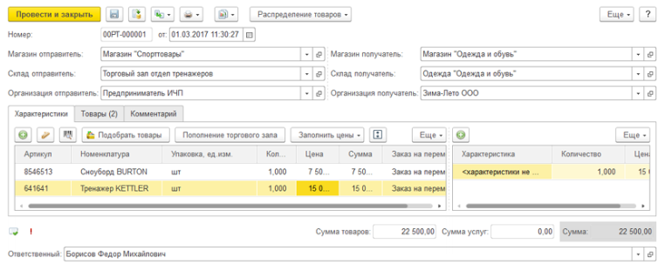
Рисунок 1 - Интерфейс «1С:Магазин Спорттовары»
Основными достоинствами являются то, что пользователь может ввести описание товара и сохранить его изображение, а также определить виды дополнительных реквизитов и сведений о товаре, которые нужно хранить в системе.

2.Битрикс24 - это система управления взаимоотношениями с клиентами, которая может быть использована для автоматизации различных бизнес-процессов, включая работу сотрудников магазина спортивных товаров. Она позволяет управлять продажами, заказами, клиентами, а также предоставляет инструменты для коммуникации и совместной работы. Интерфейс аналога представлен на рисунке 2.

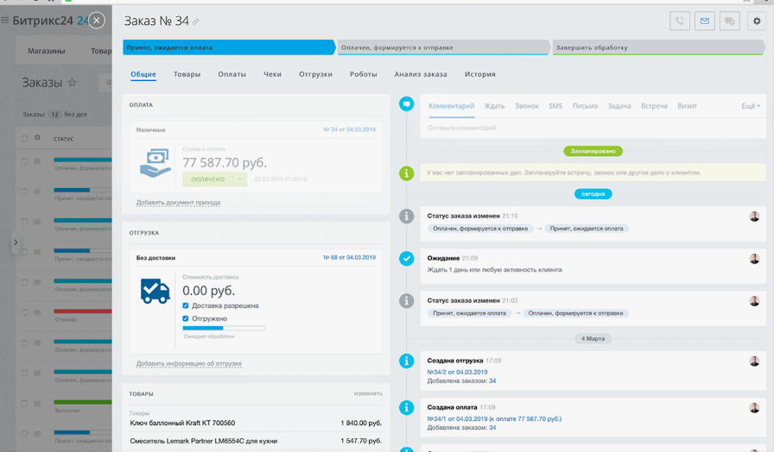
Рисунок 2 - Интерфейс «Битрикс24»
Одним из главных достоинств «Битрикс24» является то, что он позволяет сотрудникам магазина спортивных товаров иметь доступ к информации о клиентах, товарах, заказах и других важных данных в одном месте. Система автоматизирует многие рутинные задачи, такие как напоминания о сроках выполнения заказов, уведомления о новых поступлениях товаров и т.д.

- Бизнес.Ру - система для автоматизации управления бизнесом онлайн. Это больше, чем просто бесплатная CRM - система и программа для торгового и складского учёта. Бизнес.Ру автоматизирует управление всей компанией. Организует эффективную работу с клиентами, партнёрами и персоналом, управляет движением товаров и денежных средств. Интерфейс аналога представлен на рисунке 3.

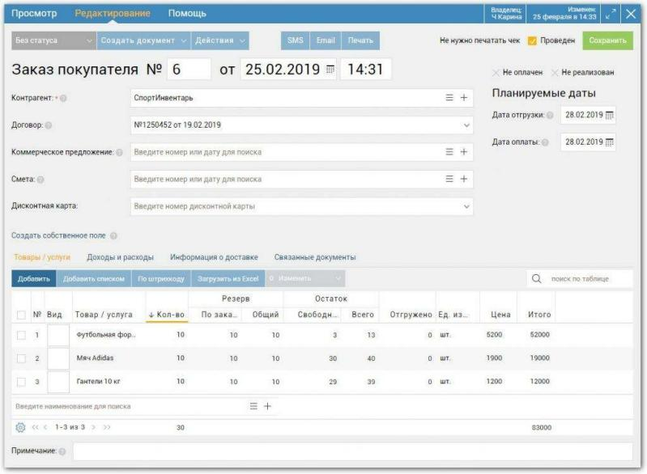
Рисунок 3 - Интерфейс «Бизнес.Ру»

Основными достоинствами являются отслеживание количество доступных товаров, просматривать итоговую стоимость заказа и запланированные даты доставки и оплаты. Также пользователи могут применять дисконтные карты для получения скидок и экономии на покупках.

Одним из основных недостатков аналогов приведёнными нами выше является то, что их интерфейсы могут быть не очень удобными для пользователей.
Проанализировав существующие аналоги, мы пришли к выводу, что информационная система для сотрудников магазина спортивных товаров будет иметь более понятный и удобный интерфейс, который облегчит процесс работы и позволит сотрудникам магазина быстро и эффективно выполнять свои задачи.

Требования к программе

Требования к пользовательскому интерфейсу
ИС должна содержать три вкладки:
- Вкладка «Товары»;
- Вкладка «Категории»;
- Вкладка «Заказы»;
Во вкладке «Товары» будет 5 кнопок
- Кнопка «Сохранить» для сохранения информации о товаре;
- Кнопка «Удалить» для удаления информации о товаре;
- Кнопка «Выбрать» для возможности выбора нужного товара;
- Кнопка «Найти» для поиска нужного товара;
- Кнопка «Очистить» для очистки полей;
Также будут поля для заполнения , где можно будет указать название товара, цену, количество и категорию.
Примерный прототип вкладки «Товары» представлен на рисунке 4.
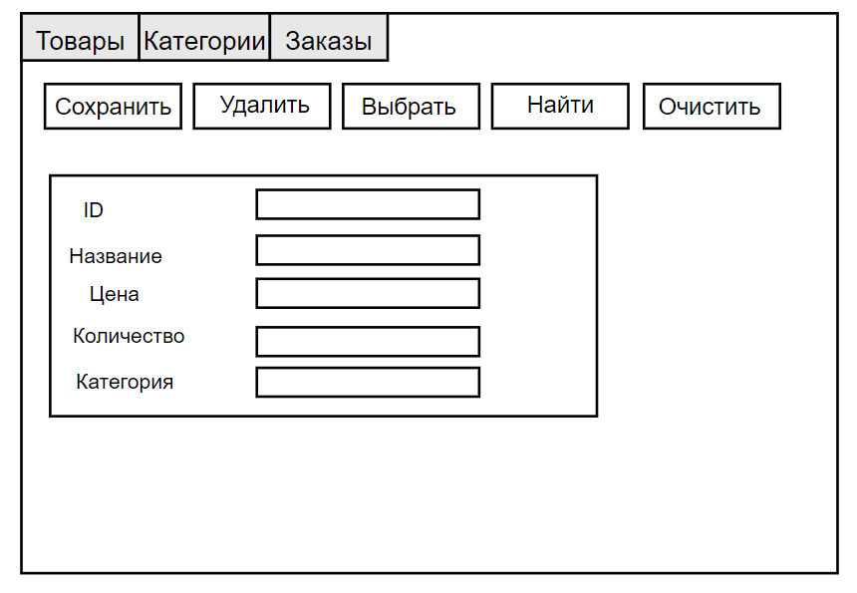
Рисунок 4 - Вкладка «Товары»

Во вкладке «Категории» будет 4 кнопки
- Кнопка «Сохранить» для сохранения новой категории;
- Кнопка «Изменить» для изменения категории;
- Кнопка «Удалить» для удаления категории;
- Кнопка «Выбрать» для выбора нужной категории.
Также будет поле для заполнения, где можно будет указать категорию товара.
Ниже будет находится таблица со всеми категориями.
Примерный прототип вкладки «Категории» представлен на рисунке 5.
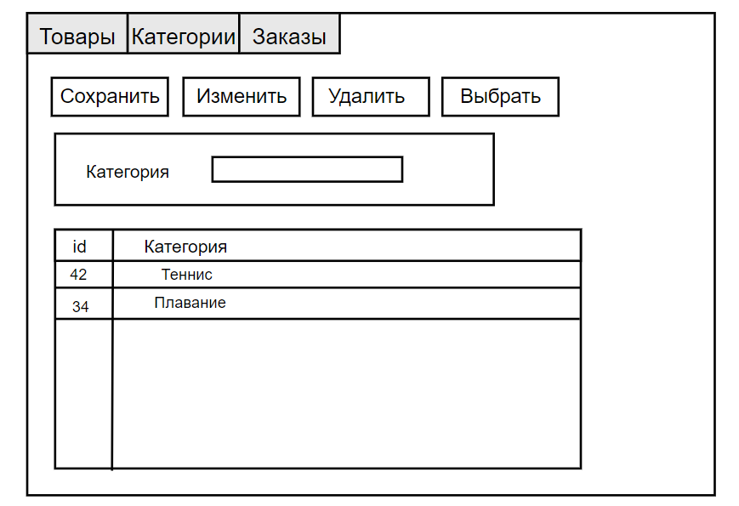
Рисунок 5 - Вкладка «Категории»

Во вкладке «Заказы» будет находится 1 кнопка
- Кнопка «Оформить» для оформления отчёта по заказанным товарам.
Ниже будет находится таблица со всеми заказанными товарами, в которой будет указываться название, цена, количество, категория, дата.
Примерный прототип вкладки «Заказы» представлен на рисунке 6.

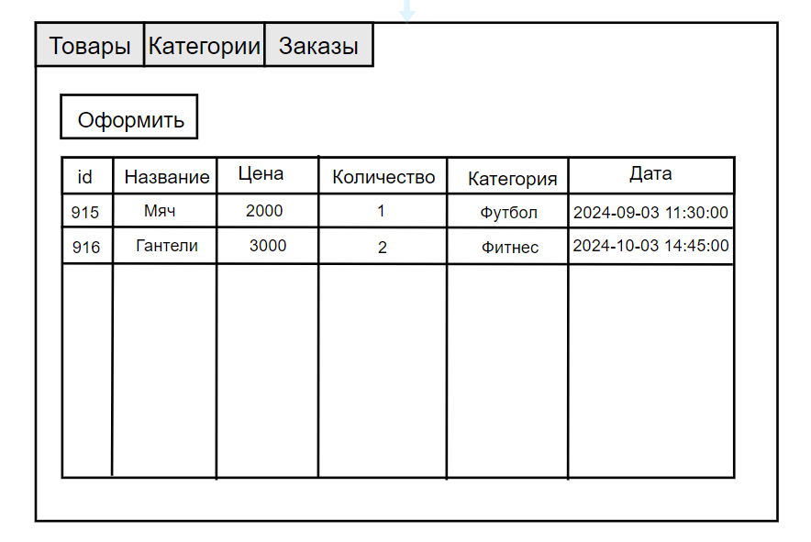
Рисунок 6 - Вкладка «Заказы»

Результатными документами в ис являются отчёты, предоставляющие возможность отслеживать информацию о товарах, заказанным покупателем.
Примерный прототип сформированного отчёта представлен на рисунке 7.

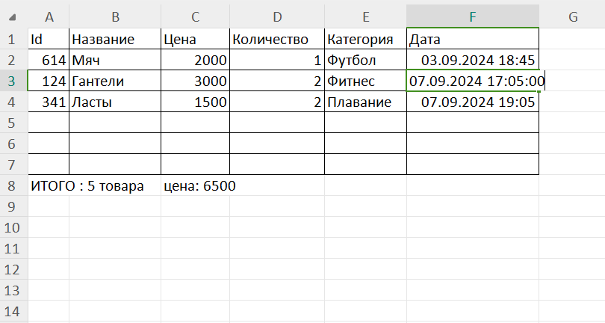
Рисунок 7 - Сформированный отчёт

Требования к функциональным характеристикам
«Информационная система для магазина спортивных товаров» должно выполнять следующие функции:
Товары:
- Возможность добавления нового товара;
- Возможность удаление необходимого товара;
- Возможность редактирования/изменения товара;
- Возможность поиска и выбора нужного товара;
Категории:
- Возможность добавления новой категории товара;
- Возможность удаления необходимой категории;
- Возможность редактирования\изменения категория;
Отчёты:
- Возможность оформлять заказ по товарам;
- Возможность формировать отчёты по заказанным товарам;

Требования к показателям назначения
Требования к показателям назначения не предъявляются.

Требование к видам обеспечения

Требование к математическому обеспечению
Требования к показателям назначения не предъявляются.

Требования к информационному обеспечению
Информационная система должна предоставлять удобный и простой интерфейс, который будет выполнять корректную работу с БД и будет доступен для каждого.

Требования к лингвистическому обеспечению
В интерфейсе информационной системы будет использоваться русский язык. Развитие программы должно осуществляться на языке программирования Python.

Требования к метрологическому обеспечению
Требования к метрологическому обеспечению не предъявляются.

Требования к техническому обеспечению
Разрабатываемый программный продукт должен исполняться на ПК, удовлетворяющем следующим минимальным требованиям к конфигурации:
процессор Intel(R) Core(TM) i3 1.20GHz;
оперативная память от 4 ГБ;
монитор;
компьютерная мышь;
клавиатура.

Требования к надёжности
Надёжное (устойчивое) функционирование программы должно быть обеспечено выполнением совокупности организационно-технических мероприятий, перечень которых приведён ниже:
а) организацией бесперебойного питания технических средств;
б) осуществлением контроля входных данных;
в) регулярным выполнением рекомендаций Министерства труда и социального развития РФ, изложенных в Постановлении от 23 июля 1998 г «Об утверждении межотраслевых типовых норм времени на работы по сервисному обслуживанию ПЭВМ и оргтехники и сопровождению программных средств»;
г) регулярным выполнением требований ГОСТ 51188-98. Защита информации. Испытание программных средств на наличие компьютерных вирусов;

Требование к безопасности
Реализуемые решения должны соответствовать нормам электро и пожаробезопасности в соответствии с требованиями законодательства РФ.

Требования к патентной частоте
Система должна отвечать требованиям к патентной частоте согласно действующему законодательству Российской Федерации.

Требования к перспективам развития
ИС для магазина спортивных товаров в дальнейшем перспективам:
- Развитие функциональности. Система должна постоянно развиваться и обновляться, чтобы удовлетворять потребности пользователей и соответствовать современным технологическим требованиям;
- Улучшение производительности. Информационная система должна иметь возможность улучшения производительности.

Состав и содержание работ
Анализ требований. На этом этапе определяются требования к приложению, его функциональность и основные возможности. Анализируются существующие аналоги и определяются их преимущества и недостатки.
В настройку рабочего окружения входят определение языка программирования и IDE, необходимых библиотек.
Проектирование приложения. На этом этапе разрабатывается архитектура приложения, определяется интерфейс и проектируются основные функции.
Разработка приложения. На этом этапе создаются компоненты приложения, осуществляющие выполнение всех функций и элементов интерфейса.
Тестирование и отладка. После завершения разработки проводится тестирование приложения на наличие ошибок и недоработок. В случае обнаружения ошибок они устраняются.

Порядок разработки

Стадии разработки
Разработка программы должна проходить в следующих стадиях:
- Настройка рабочего окружения;
- Разработка техническое задания;
- Проектирование;
- Написание кода программного обеспечения;
- Доработка информационной системы;
- Подготовка эксплуатационной документации.

Этапы разработки
Этап разработки содержание работ представлены в Таблице 1
Таблица 1 –Этапы разработки
№ этапа | Наименование | Длительность | Состав работ | Результат
1 | Настройка рабочего окружения | 1 неделя | Выбор язык для написания программы;  Выбор IDE на котором будет писаться данная программа;  Выбор библиотеки которые будут использоваться для написания программы; | Готовое к написанию кода рабочее место;
2 | Техническое задание | 1 месяца | Поиск аналогов;  Написание предметной области; | Техническое задание;
3 | Проектирование | 3 недели | Проектирование интерфейса приложения; | Структура программного обеспечения, база данных;
4 | Написание кода программного обеспечения | 2 месяц | Написание прототипа;  Написание готовой программы; | Программное обеспечение;
5 | Тестирование программы | 3 недели | Протестировать приложение на основе методики тестирования | Список недоработок и ошибок в работе;
6 | Доработка программы | 1 недели | Исправление ошибок в программе которые были выявлены в тестирование; | Ошибки и недоработки в работе программного обеспечения устранены;
7 | Подготовка эксплуатационной документации | 2 недели | Написание курсового проекта | Курсовой проект;

Требования к приемо-сдаточным процедурам

Виды испытаний
Испытания проводятся комиссией, в состав которой входят представители заказчика:
- Руководитель по УП.03 Долженкова Мария Львовна
Во время испытаний комиссия проверяет работу программы в соответствии со следующими позициями:
- корректное функционирование заданных в техническом задании функций;
- возможность функционирования на ПК с указанными минимальными системными требованиями.
Комиссии должны быть представлены техническое задание, курсовой проект, разработанная программа и доклад.
Структура доклада должна отражать следующие вопросы разработки:
- краткое описание задачи;
- результаты рассмотрения предметной области, аналогов, описание проблематики;
- описание этапа проектирования, возникавших проблем и путей их решения;
- выводы по результатам работы.

